BIOLOGIA- klasa VII b 04. 05.2020 rok
Dzisiejsze główne cele lekcji to:
-dowiesz się ,z jakich części składa się ucho
-poznasz funkcje poszczególnych elementów ucha
-wyjaśnisz ,w jaki sposób ucho odbiera dzwięki
-poznasz jak działa zmysł równowagi

Proszę zapisać temat zajęć w zeszycie przedmiotowym: TEMA T: Ucho- narząd słuchu i równowagi.
Proszę przeczytać temat :Budowa i działanie narządu wzroku:str.200-202
Proszę również zapoznać się z tematem na stronie https://epodreczniki.pl/a/ucho---narzad-sluchu-i-rownowagi/D12hc0UM9
Proszę zwrócić uwagę na schemat y, rysunki.
Proszę zapisać notatkę do zeszytu ,narysować rysunki:
1.Budowa ucha :Proszę dokładnie obejrzeć rysunek przedstawiający budowę ucha:
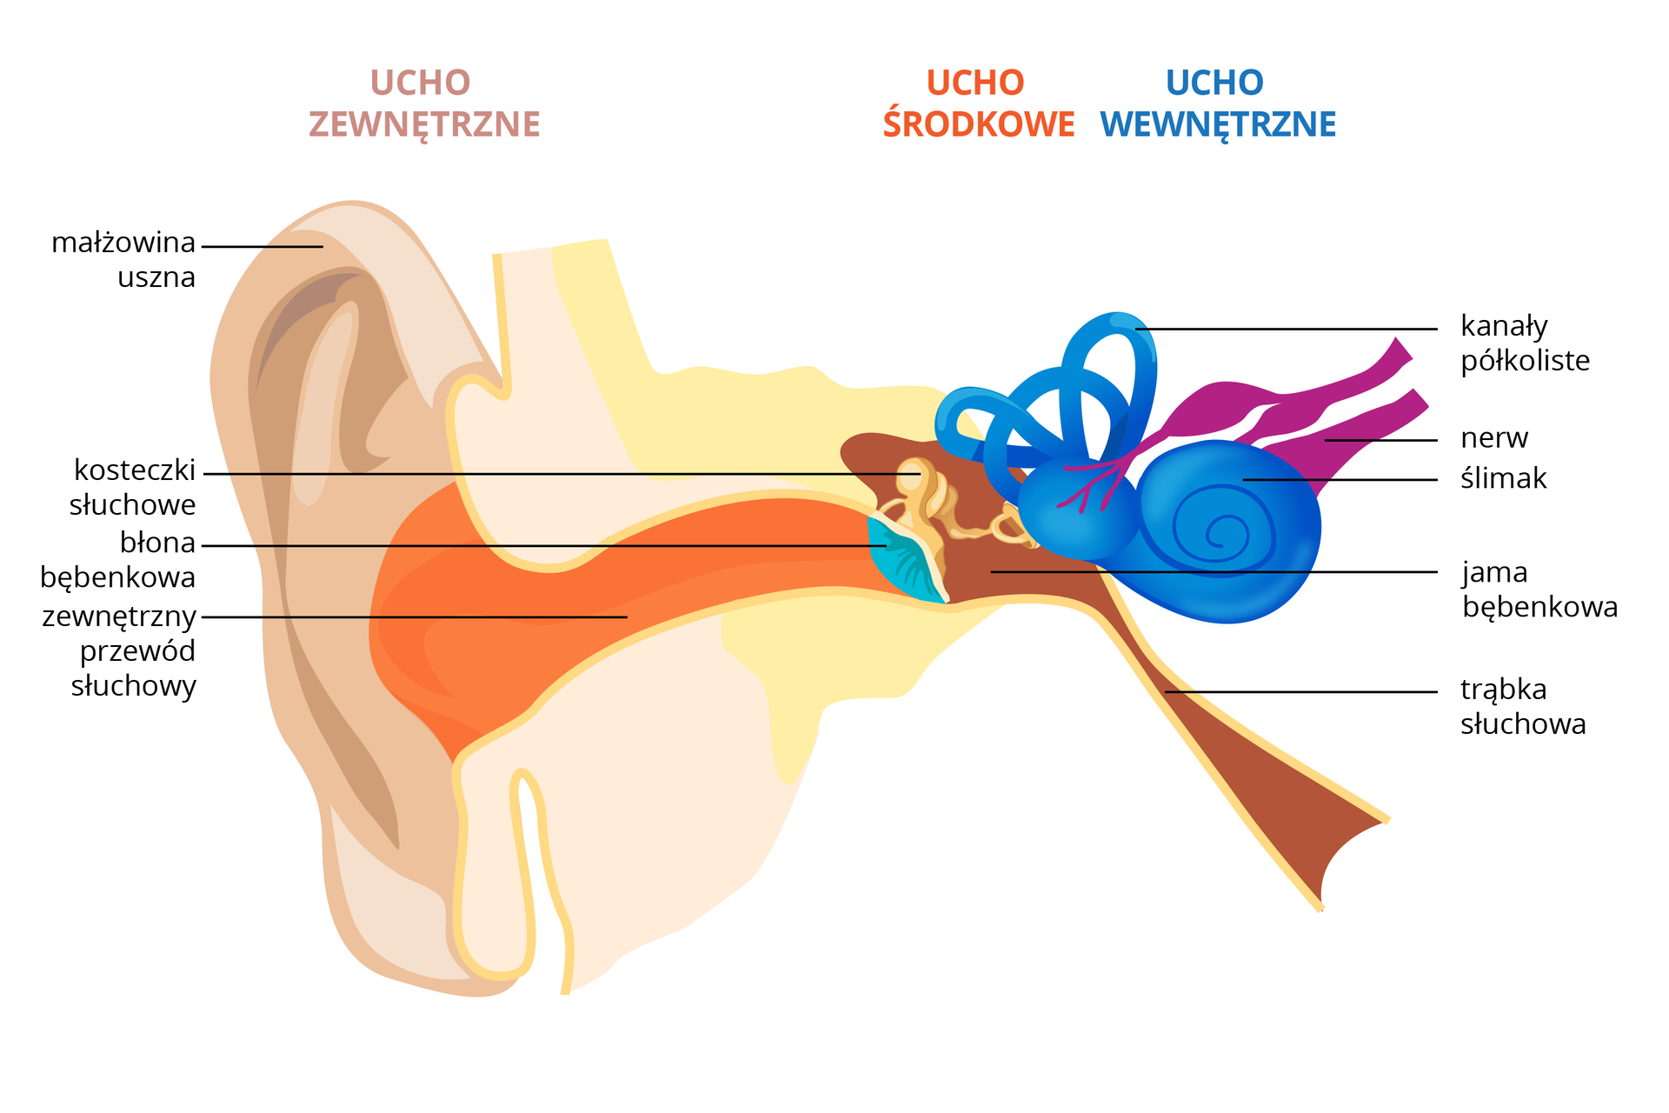
a)ucho zewnętrzne :małżowina uszna, przewód słuchowy zewnętrzny
b)ucho środkowe :błona bębenkowa ,kosteczki słuchowe(młoteczek ,kowadełko, strzemiączko),trąbka słuchowa
c)ucho wewnętrzne :błędnik kostny ,błędnik błoniasty, przedsionek, ślimak, kanały półkoliste
2.Odbieranie dźwięków.
Proszę 2 razy obejrzeć film przedstawiający proces odbierania dźwięków.
https://www.youtube.com/watch?v=ZkHO2ha7vLk
3.Zmysłrównowagi.:Proszę obejrzeć film: https://www.youtube.com/watch?v=eUr7KNOh2vA
Praca domowa
Proszę nauczyć się tematu: Ucho-narząd słuchu i równowagi str.200-202.

